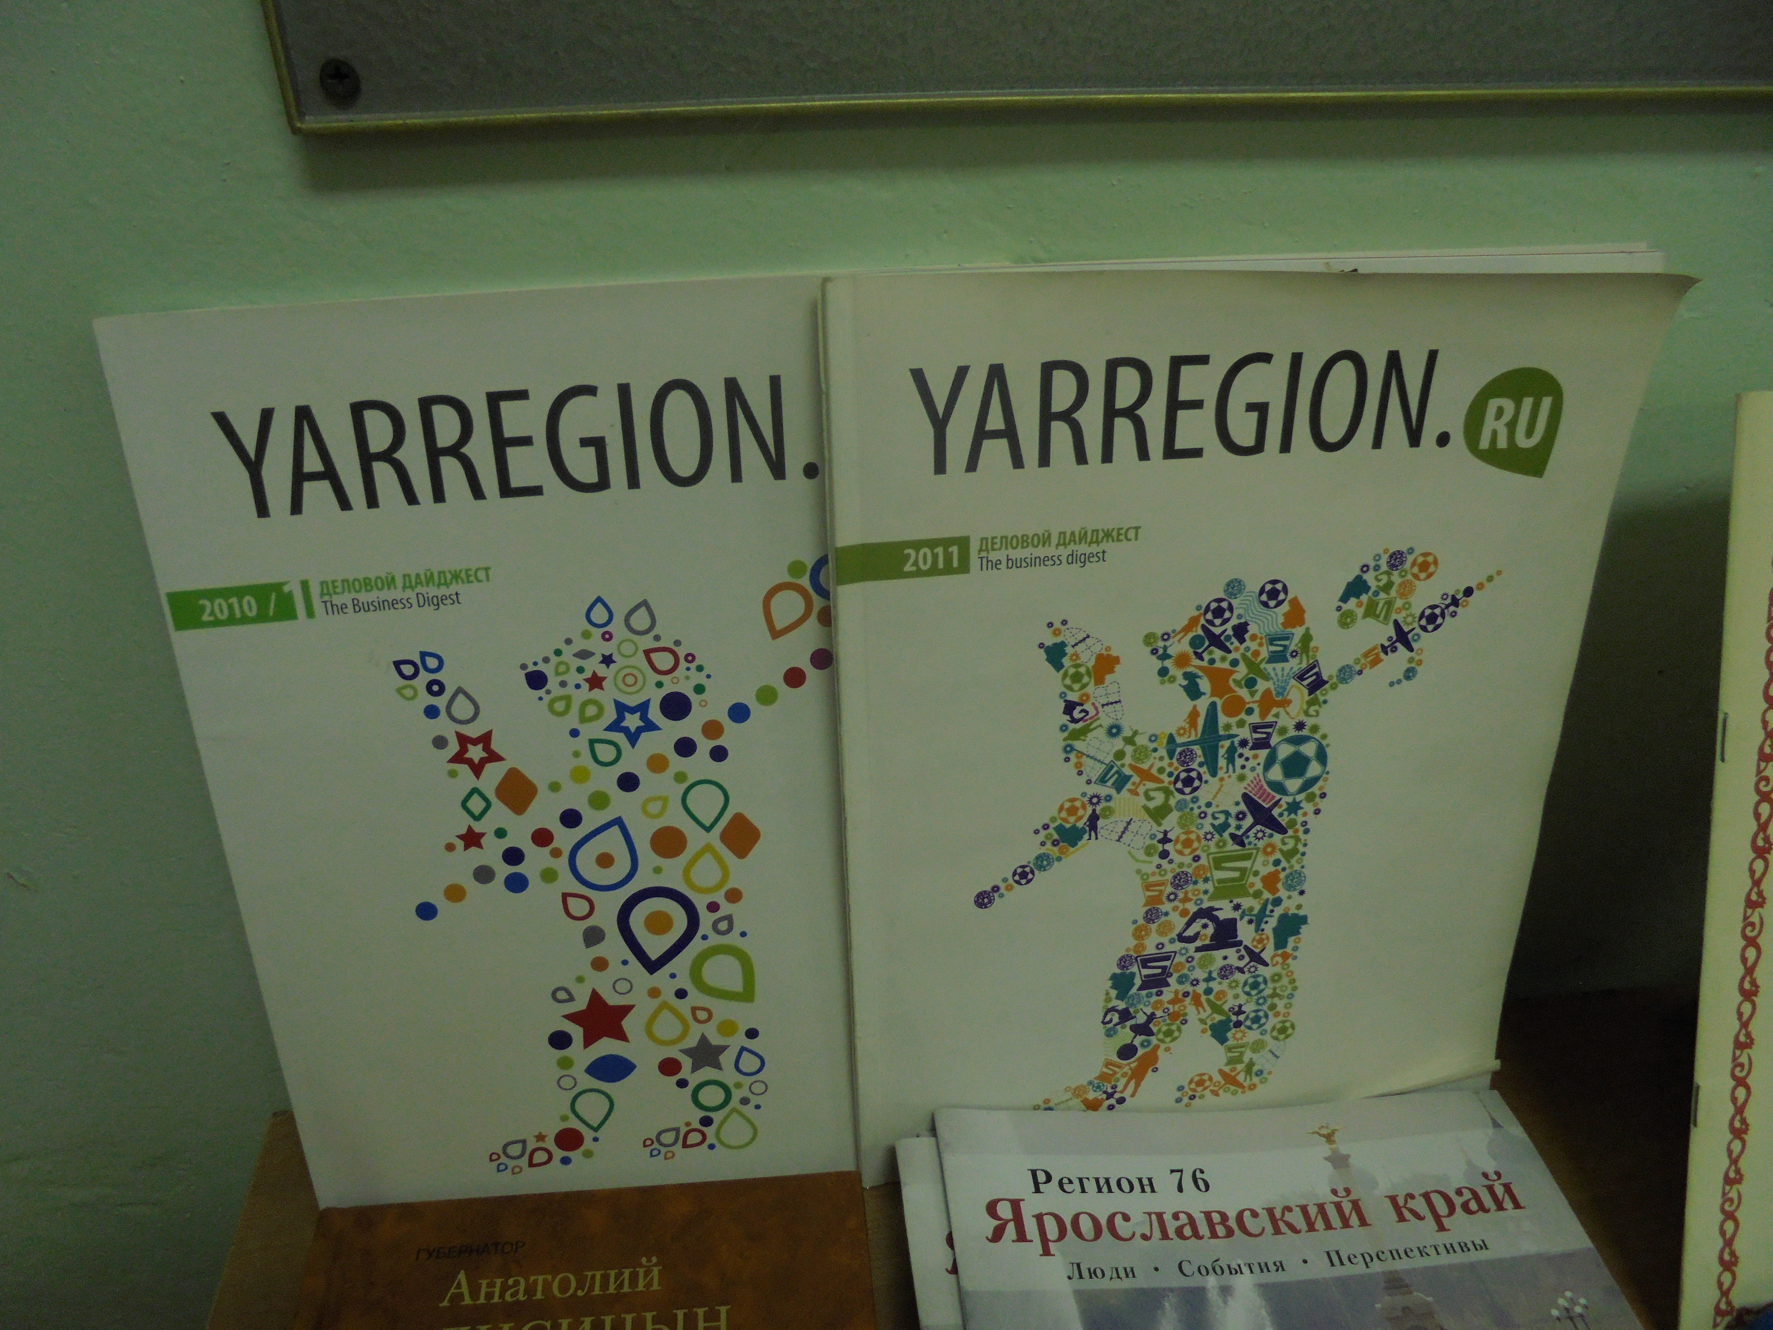С 7 по 16 ноября 2016 года в Ярославском колледже индустрии питания проводилась предметная декада истории, географии и иностранного языка, посвящённая 80-летию Ярославской области.
Студенты оформили книжно-иллюстрированные выставки в аудиториях приняли участие в викторинах, подготовили выступления об истории Ярославской области, ее настоящем дне, выдающихся людях, главных достопримечательностях Ярославского края, посмотрели видеофильмы о малых городах Ярославии и исторических событиях, происходящих на Ярославской земле
Был проведен конкурс переводчиков и экскурсии в музей колледжа по теме “Ярославский край в годы Великой отечественной войны”.

